逻辑回归-梯度下降

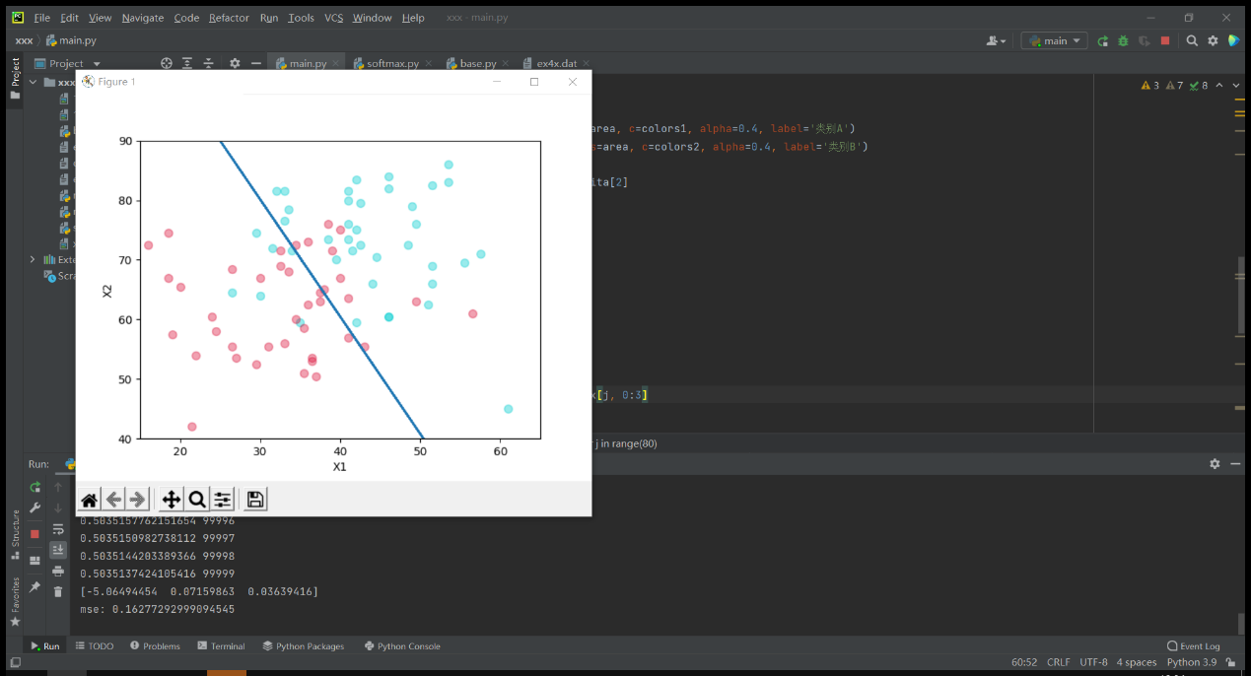

迭代10w次

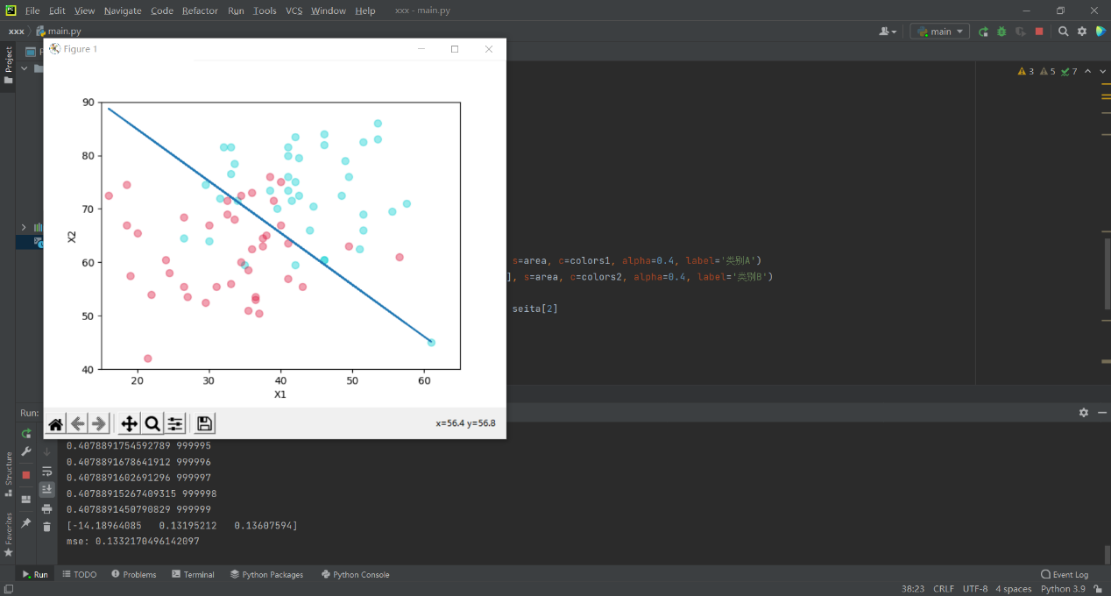

迭代100w次

逻辑回归-随机梯度下降

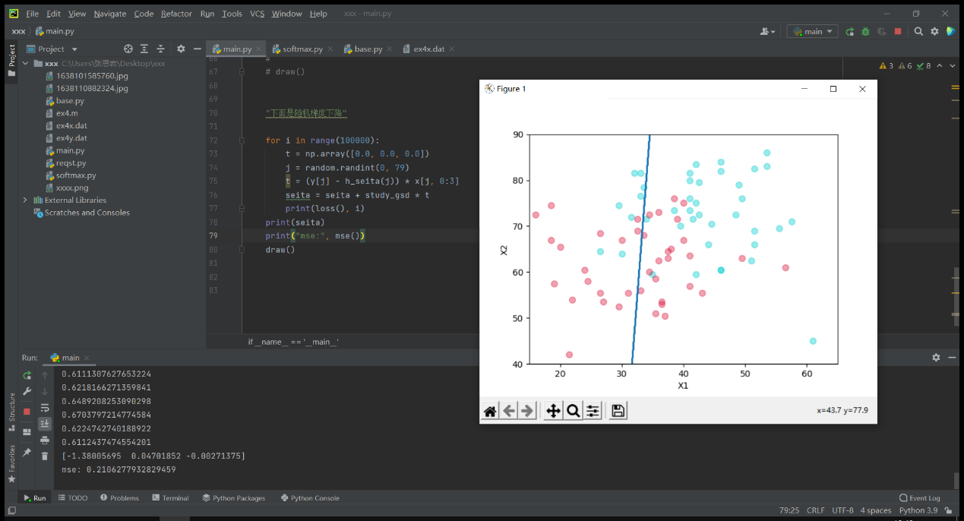

10w

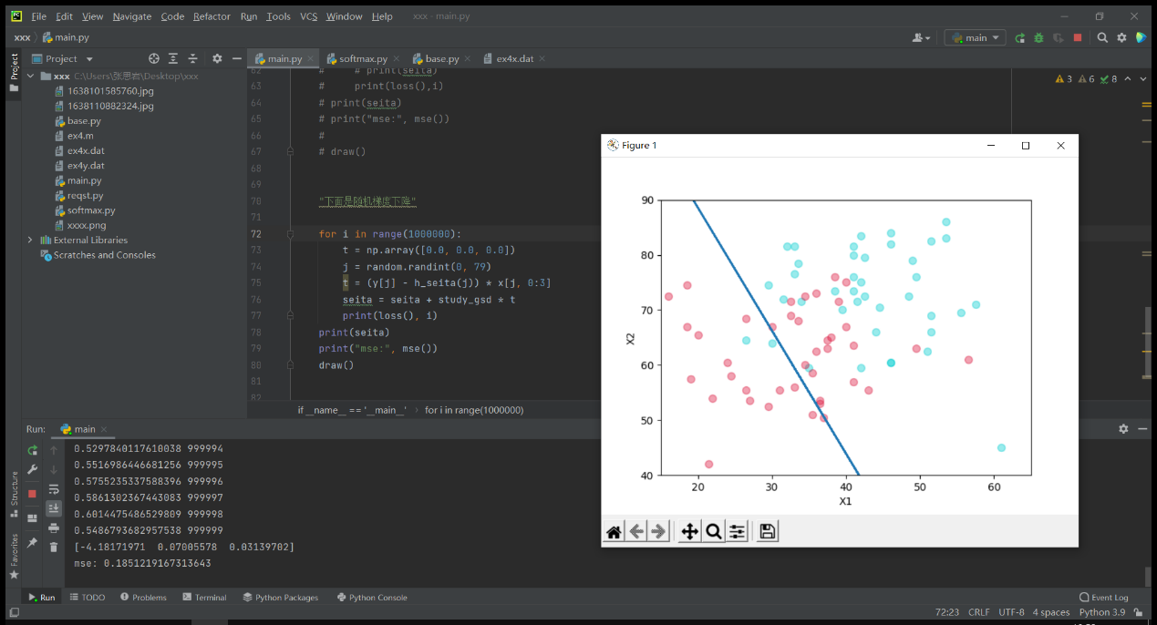

100w

Softmax

梯度下降

100w次结果

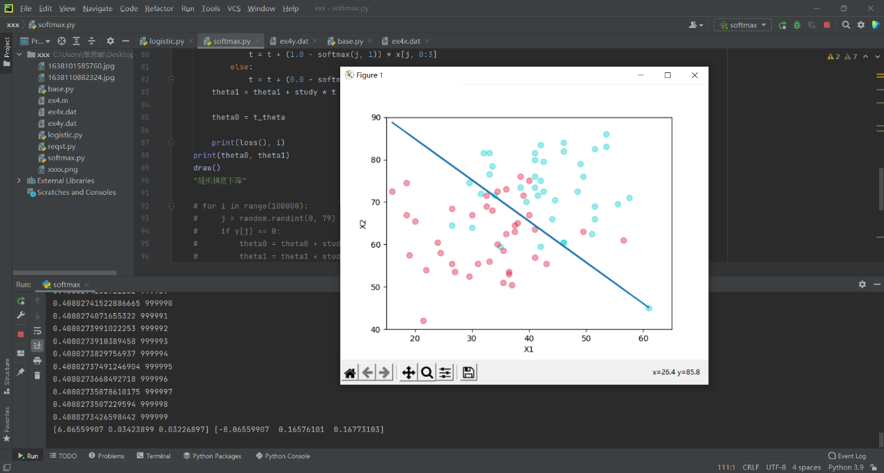

10w次结果

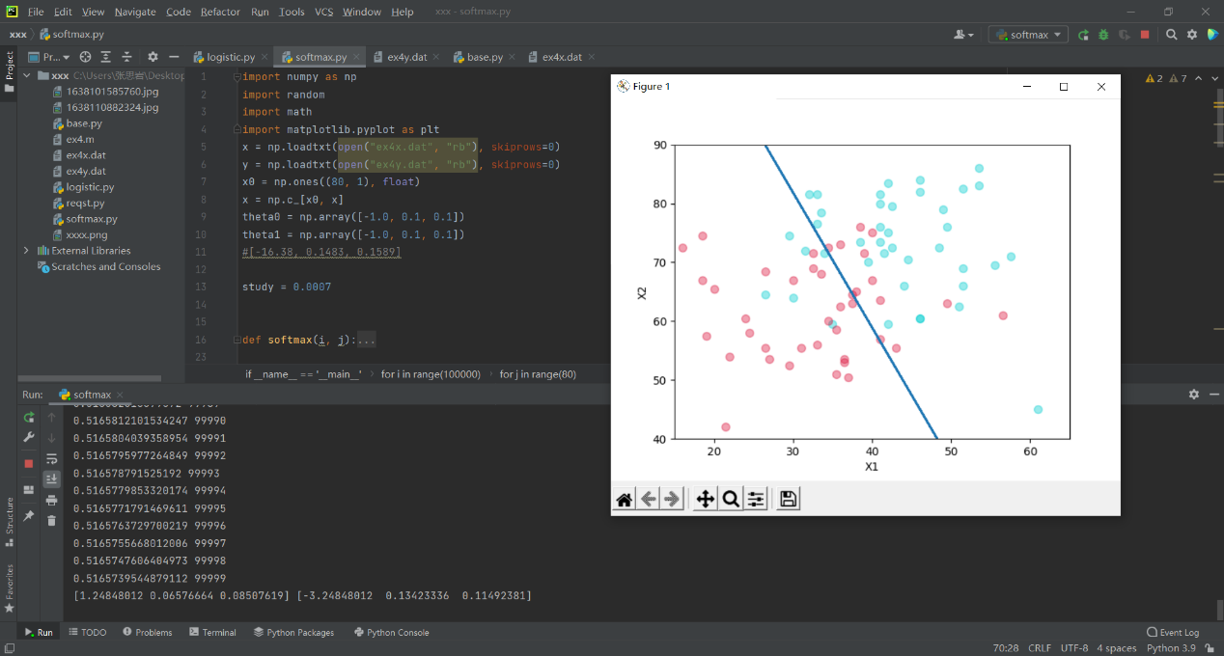

随机梯度下降（效果不好，未画图）

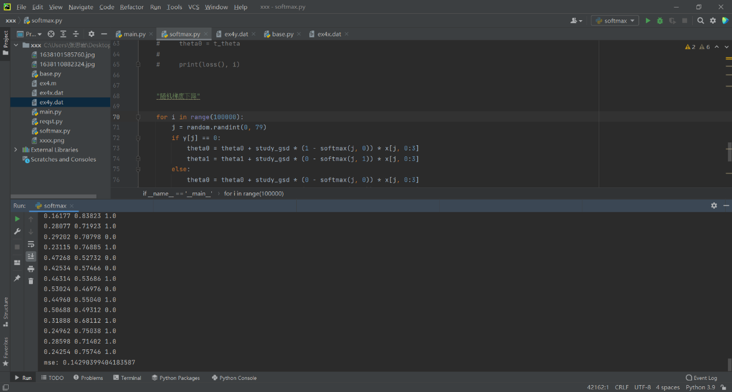

总结：可见两种模型的随机梯度下降的拟合的程度都不如梯度下降好